JRS 31 anos Feminino - Cisto
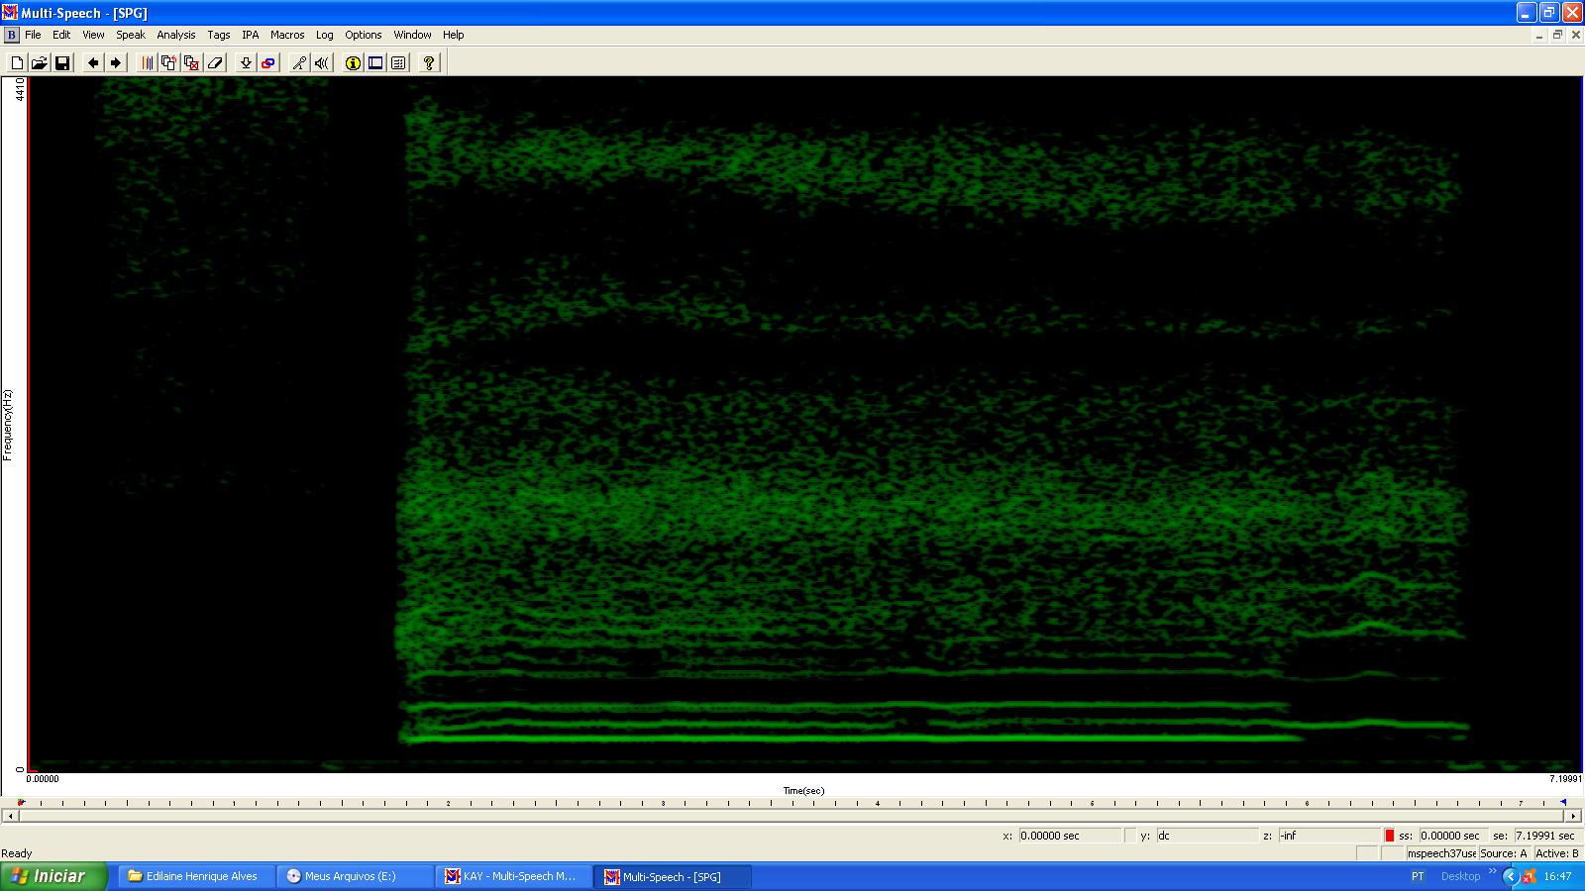
AG 33 anos Masculino - Sulco
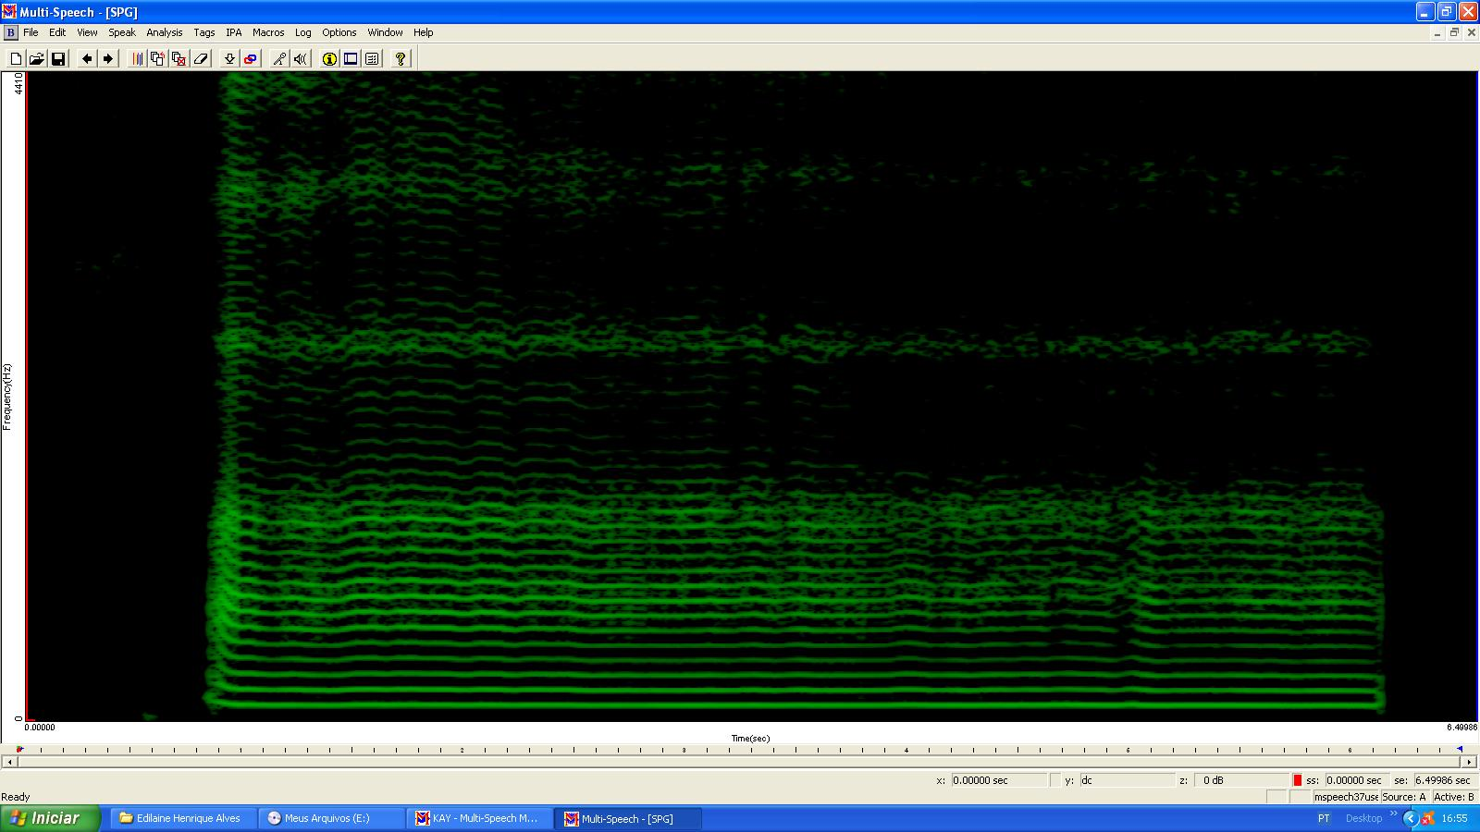
TM 20 anos Feminino - Cisto
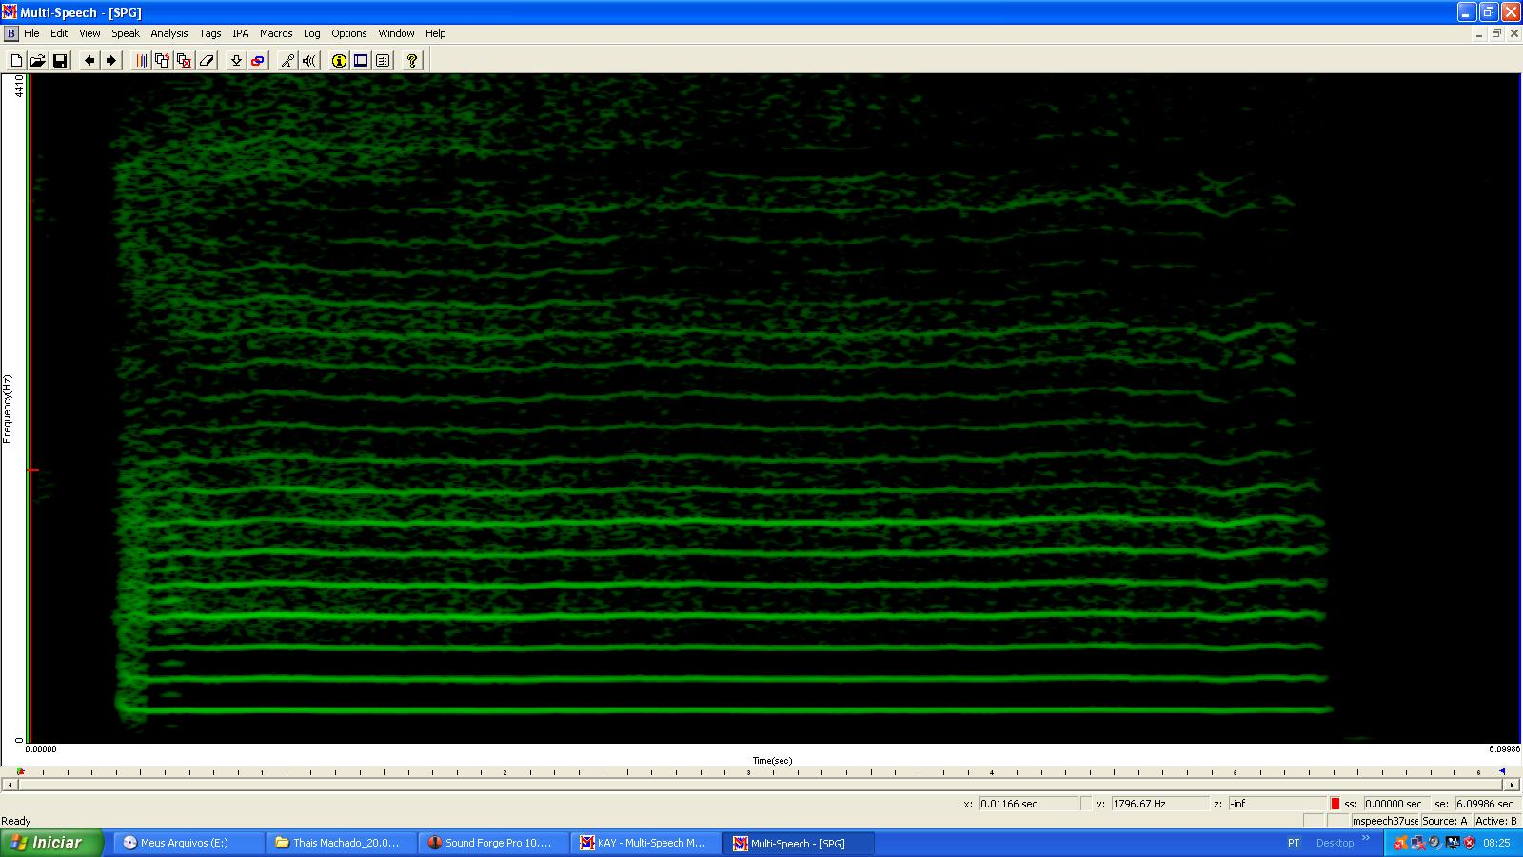
PCDB 47 anos Masculino - Sulco
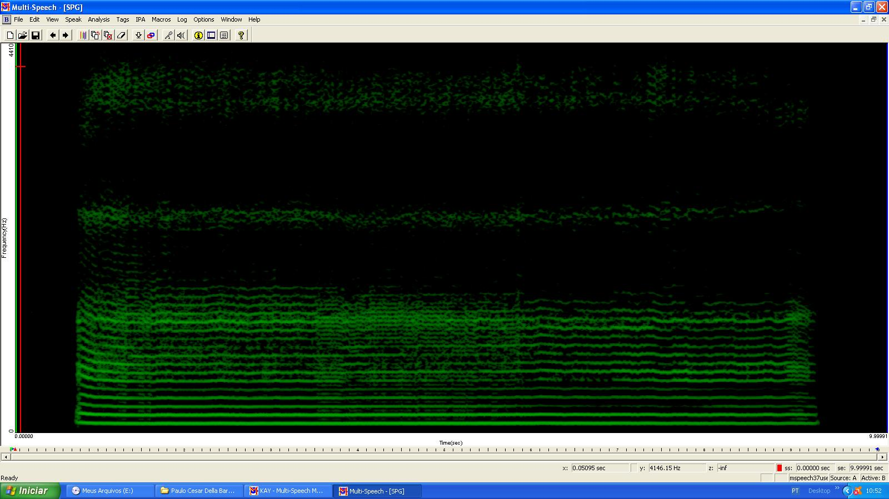
ALS 36 anos Feminino – Fenda Fusiforme Posterior
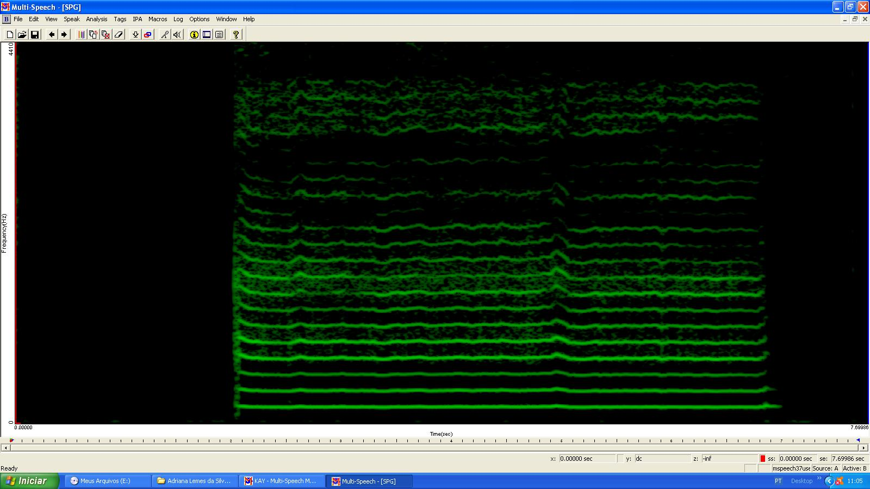
PSQ 34 anos Feminino - Nódulo
